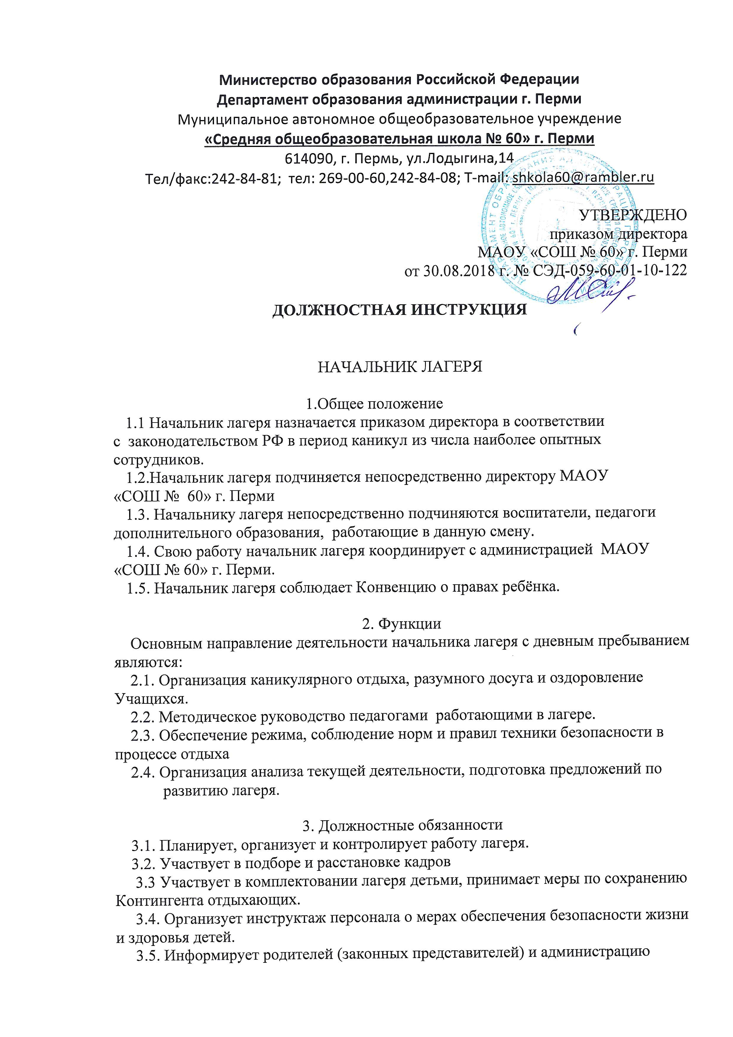

МАОУ «СОШ № 60» г. Перми о несчастном случае или болезни ребёнка.
3.6. Обеспечивает своевременное составление в конце каждой смены
Установленной отчётной документации
3.7. Организует подготовку помещений к работе в каникулярное время (в
соответствии с требованиями органов санэпиднадзора и т.д.)
3.8. Разрабатывает, реализует и оценивает выполнение программы деятельности
Лагеря.

4. Права
Начальник лагеря имеет право в пределах своей компетенции:
4.1. Присутствовать на любых мероприятиях, проводимых в лагере.
4.2. Распоряжаться имуществом организации. Обеспечивать рациональное
использование финансовых средств.
4.3. Представлять организацию в государственных, муниципальных и
общественных организациях.

5. Ответственность
5.1. Несёт ответственность за жизнь и здоровье детей и работников во время пребывания в лагере, за соблюдение норм охраны труда и техники безопасности, санитарно-гигиенических правил.
5.2. Отвечает за качество и эффективность работы лагеря, за свою деятельность перед учредителем.
5.3. За применение, в том числе однократное, методов воспитания, связанных с физическим или психическим насилием над личностью ребёнка, начальник лагеря может быть освобождён от занимаемой должности в соответствии с трудовым законодательством и законом РФ «Об образовании»
5.4. Несёт ответственность за организацию детского питания.
5.5. За неисполнение или ненадлежащее исполнение (без уважительной причины) Устава и правил внутреннего распорядка учреждения, законных распоряжений администрации и должностных обязанностей, установленных данной инструкцией ( в том числе, за неиспользование предоставленных прав), начальник лагеря несёт ответственность в порядке, установленном трудовым законодательством.

6. Взаимоотношения и связи по должности
6.1. Работает в режиме ненормированного рабочего дня по графику (исходя из 40-часовой рабочей недели), установленному администрацией МАОУ «СОШ № 60» г. Перми.
6.2. Самостоятельно планирует свою работу на каждую смену и каждый день.
6.3.Получает от администрации МАОУ «СОШ № 60» г. Перми информацию нормативно-правового и организационно-методического характера.

